Конспект итогового познавательного комбинированного занятия для детей 3-х лет, тема «Путешествие по русским народным сказкам.

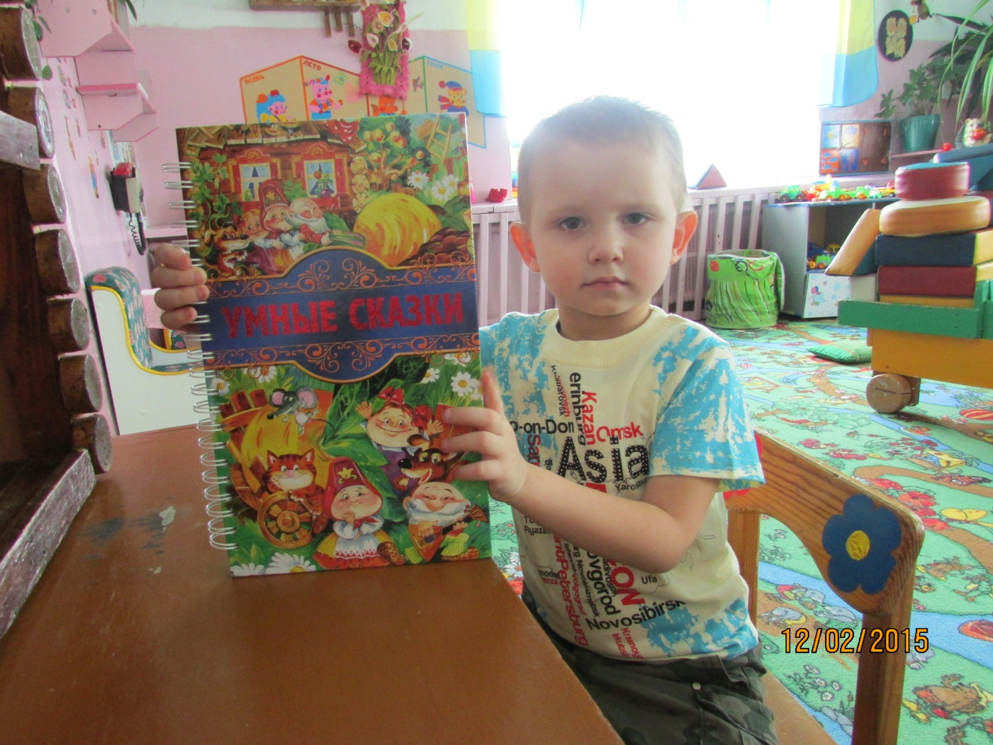

Подготовила и провела воспитатель Логинова Вера Васильевна.

Вид занятия:
Познавательное (итоговое).

Тип занятия:
Комбинированное.

Задачи
1. Учить детей узнавать сказку по загадке, по иллюстрации, по отрывку (т. е. по характерным признакам и действиям героев).
2. Развивать речевую активность детей, побуждать их вступать в диалог.
3. Воспитывать эмоциональное восприятие содержания сказки и интерес к народному творчеству.

Предварительная работа
1. Изготовление панно по сказке «Колобок».
2. Чтение русских народных сказок.
3. Рассматривание иллюстраций к русским народным сказкам.
4. Рисование по мотивам русской народной сказки «Репка».
5. Обыгрывание сказки «Колобок», «Репка» с помощью настольного театра.
6. Разгадывание загадок.
7. Настольная игра «Сложи сказку», пазлы по сказкам, словесно – дидактическая игра «Кто тянул репку?», дидактическая игра по сказкам «Выкладывание сюжетных картинок в определённой последовательности».

Демонстрационный материал
1. Волшебный клубочек.
2. Мольберт.
3. Панно по сказке «Колобок».
4. Выставка рисунков по сказке «Репка».
5. Дом старика и старухи по сказке «Репка».
6. Маски – шапочки для детей.

Индивидуальная работа
1. Учить Никиту отвечать на поставленные педагогом вопросы.
2. Учить Майю эмоционально выражать образ сказочного героя.
3. Учить Лену, Алёшу, Матвея преодолевать барьеры общения через вовлечение в драматизацию сказки.

Активизация словаря:
Тянем – потянем, ощипал.

Обогащение словаря:
Русские народные сказки, волшебный клубочек.

Ход занятия:
Ведущий:
Рано – рано поутру,
Когда все крепко спали
Прямо под моим окном
Две синички щебетали
И они нам рассказали,
Чтобы все ребята знали,
Что сегодня в гости к нам,
Спешит сама Бабушка,
Бабушка - Забавушка.
Бабушка – Забавушка:
Слышу, слышу про меня
Разговор ведёте.
Здравствуйте, детишки!
Здравствуйте, гости дорогие!
Как давно мы не видались
Осень кончилась, зима
И теперь я собралась
В гости к вам прийти сама.

Игра «Давайте познакомимся»
Бабушка – Забавушка:
Ребята, я хочу с вами познакомиться. У меня есть волшебный клубочек. Он сегодня будет нам помогать.
(звучит спокойная музыка, дети стоят в кругу. Бабушка-Забавушка передаёт волшебный клубочек и называет своё имя, затем ребёнок передаёт дальше волшебный клубочек и называет своё имя и т. д. пока волшебный клубочек не вернётся к Бабушке-Забавушке).
Бабушка – Забавушка:
Вот мы с вами и познакомились. Кто помог нам познакомиться? (волшебный клубочек)

Основная часть
Бабушка – Забавушка:
Сейчас мы с вами отправимся в путешествие, волшебный клубочек нам покажет дорогу к русским народным сказкам. Эти сказки сочинил русский народ.
Бабушка – Забавушка:
Волшебный клубочек привел нас в гости к первой сказке. Отгадайте сказку.

Отгадывание сказок разными способами
1. Узнай сказку по загадке
Я от бабушки ушёл,
Я от дедушки ушёл,
Отгадайте без подсказки,
Из какой ушёл, я сказки?
(Колобок)
Бабушка – Забавушка:
Давайте споем песенку колобка и вспомним, с какими героями он встретился в лесу?
(Звучит музыка, дети с Бабушкой поют песенку и выкладывают на панно героев сказки)
2. Узнай сказку по иллюстрации Бабушка – Забавушка:
А сейчас мы пришли в гости, здесь живет много русских народных сказок. Давайте отгадаем, какие это сказки.
(На столе оформлена выставка иллюстраций по сказкам «Репка», «Теремок», «Маша и медведь», «Волк и семеро козлят»).
3. Узнай сказку по отрывку Бабушка – Забавушка:
Теперь послушайте отрывок из знакомой вам русской народной сказки.
(Бабушка – Забавушка читает отрывок по сказке «Гуси – лебеди». Дети отгадывают).

Физкультминутка
Пальчиковая игра «Гусь»
- Где ладошки? Тут?
(Спрятать руки за спину)
- Тут
- На ладошках пруд?
- Пруд!
(Протянуть руки вперёд ладонями вверх)
- Палец большой – это молодой гусь
Указательный поймал,
Средний гуся ощипал,
Этот палец печь топил,
Этот палец суп варил.
(Поочерёдно загибать пальцы обеих рук)
Полетел гусь в рот,
(Разжать кулаки, поднять руки вверх)
А оттуда – в живот! (Встряхнуть кистями)
Вот!
(Хлопнуть в ладоши)

Заключительная часть
Бабушка – Забавушка:
Поиграли, отдохнули и снова в путь. Интересно, какая сказка здесь живет? (подходят к домику)
Входит Дед с Бабкой (ссорятся).
Бабка:
Дед, а, Дед, помоги посадить репку.
Дед:
Да некогда мне Бабка, дрова надо колоть.
Бабушка – Забавушка: Р
ебята, давайте поможем Бабке и Деду! Как мы можем им помочь? Дорогие гости отдохните, а мы с ребятами покажем вам русскую народную сказку «Репка».

Драматизация сказки «Репка»
(Дети одевают маски – шапочки)
Дед с Бабка (вместе):
Спасибо, ребята. Вы нам очень помогли.
Вы ребята, просто чудо
Никогда вас не забудем.
Отличились вы на славу
А за это вам награда.
(Книга сказок)
Бабушка – Забавушка:
Волшебный клубочек не прощается, он будет жить с вами в группе и знакомить вас с новыми сказками.

